Lesson four (4) 14 October 2014
[lesyn foo] [ektełbe]

- Kierunki

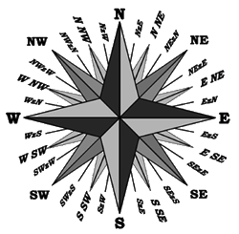

North
South
East
West
centre

Gdynia is a city in the North of Poland.
Reda is a town in the North of Poland, near Gdynia.
Łódź is a city in the centre of Poland.

left [left] – lewo
right [rajt] – prawo
this way [wis łej] – tędy
straight ahead [strejt ehed] - prosto
go [geł] – idź, iść
turn [teen] – skręcać

- turn left
- turn right
- go this way
- go straight ahead

- Ważne miejsca
police station [pelis steiszyn] – komisariat policji
post office [pełst ofis] – poczta
hospital [hospital] – szpital
train station [trejn stejszyn] – dworzec kolejowy
bus stop [bas stop] – przystanek autobusowy
bank [benk] - bank
church [czeecz] - kościół
pharmacy [faamaci] - apteka
shopping centre [szoping sente] - centrum handlowe

- Pokazywanie drogi
- Excuse me, where is the train station?
[ikskjuz mi, łer is wy trejn stejszyn]
- Go this way and turn left in Fenikowskiego Street.
[geł wis łej end teen left in Starowiejska striit]

- Excuse me, where is the post office?
[ikskjuz mi, łer is wy pełst ofis]
- Go straight aheah. It’s on your left.
[geł strejt ehed. Its on je left]

